NAVODILA ZA »CUP SONG«
(kozarec postavi na mizo - OBRNJEN »na glavo«)

- DEL
Plosk, plosk 
mi-za, mi- (z dlanmi) 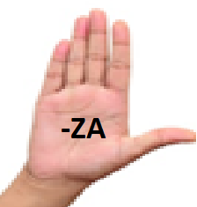 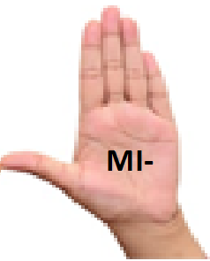 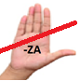
plosk

hop (Z DESNO dvigni kozarec), dol (dol kozarec)
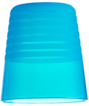

- DEL:
plosk 
z desno primi lonček postrani in ga dvigni

(postrani primi kozarec –palec je spodaj)

skup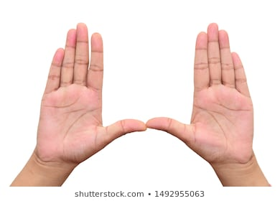
dol (kozarec postavi pravilno)
skup IN PRIMI KOZARČEK Z LEVO ROKO
desna (roka na mizo)
dol (kozarec postavi na glavo – položi ga čez desno roko)

